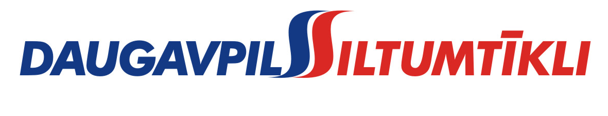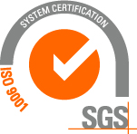
_________________________________________________________________________________________
2014.gada 21.jūlijā Nr. DS/2014/24
PAS „Daugavpils siltumtīkli” rīkotajā iepirkumā „Vakuumslēdžu iegāde un uzstādīšana”, iepirkuma identifikācijas numurs-DS/2014/24, par uzvarētāju tika atzīts un līguma slēgšanas tiesības tiek piešķirtas SIA „Energokomplekss”.
Iepirkuma ietvaros tika iesniegts viens piedāvājums. Iepirkuma uzvarētāja piedāvājums atbilst visiem iepirkuma nosacījumiem.

